**4.1.1 Тема 1. Основні способи захисту в умовах загрози застосування та при застосуванні противником сучасних засобів ураження**

Сучасні способи ураження вірогідного противника.

Порядок отримання інформації про загрозу нападу і при нападі противника. Попереджувальний сигнал «Увага всім!»

Захисні споруди цивільного захисту , їх призначення та облаштування. Порядок заповнення захисних споруд та правила поведінки працівників, які в них укриваються.

Принцип дії, індивідуальний підбір та правила користування протигазами, респіраторами. Медичні засоби, що входять до індивідуальних аптечок та їх призначення. Індивідуальні протихімічні пакети.

Евакуація, порядок її проведення, правила поведінки та обов’язки евакуйованих.

**Збро́я ма́сового вра́ження** (також **збро́я ма́сового зни́щення**) - [зброя](https://uk.wikipedia.org/wiki/%D0%97%D0%B1%D1%80%D0%BE%D1%8F), призначена для спричинення великих людських втрат або масштабних руйнувань. У міжнародній англомовній ЗМІ-лексиці також часто використовують скорочення  **ABC**-зброя (*англ.* **ABC weapons**, *від* **a**tomic,  **b**iological or **c**hemical weapons).

Руйнівні чинники зброї масового враження, здебільшого, продовжують діяти протягом тривалого часу. Також ЗМВ деморалізує як [війська](https://uk.wikipedia.org/wiki/%D0%92%D1%96%D0%B9%D1%81%D1%8C%D0%BA%D0%B0), так і цивільне [населення](https://uk.wikipedia.org/wiki/%D0%9D%D0%B0%D1%81%D0%B5%D0%BB%D0%B5%D0%BD%D0%BD%D1%8F). Рівноцінні наслідки можуть мати місце і в разі застосування звичайної зброї або здійснення терористичних актів на екологічно небезпечних об'єктах, таких як [АЕС](https://uk.wikipedia.org/wiki/%D0%90%D0%95%D0%A1), [дамби](https://uk.wikipedia.org/wiki/%D0%94%D0%B0%D0%BC%D0%B1%D0%B0) і гідровузли, [хімічні заводи](https://uk.wikipedia.org/wiki/%D0%A5%D1%96%D0%BC%D1%96%D1%87%D0%BD%D0%B0_%D0%BF%D1%80%D0%BE%D0%BC%D0%B8%D1%81%D0%BB%D0%BE%D0%B2%D1%96%D1%81%D1%82%D1%8C), тощо.

На [озброєнні](https://uk.wikipedia.org/wiki/%D0%9E%D0%B7%D0%B1%D1%80%D0%BE%D1%94%D0%BD%D0%BD%D1%8F) сучасних [держав](https://uk.wikipedia.org/wiki/%D0%94%D0%B5%D1%80%D0%B6%D0%B0%D0%B2%D0%B0) перебувають три основні види зброї масового враження:

ᴥ [хімічна зброя](https://uk.wikipedia.org/wiki/%D0%A5%D1%96%D0%BC%D1%96%D1%87%D0%BD%D0%B0_%D0%B7%D0%B1%D1%80%D0%BE%D1%8F) ᴥ [біологічна зброя](https://uk.wikipedia.org/wiki/%D0%91%D1%96%D0%BE%D0%BB%D0%BE%D0%B3%D1%96%D1%87%D0%BD%D0%B0_%D0%B7%D0%B1%D1%80%D0%BE%D1%8F) ᴥ ядерна зброя

Засоби масового враження характеризується великою руйнівною спроможністю та великою територією враження. Об'єктами можуть бути як самі люди, так і [довкілля](https://uk.wikipedia.org/wiki/%D0%94%D0%BE%D0%B2%D0%BA%D1%96%D0%BB%D0%BB%D1%8F): родючі [ґрунти](https://uk.wikipedia.org/wiki/%D2%90%D1%80%D1%83%D0%BD%D1%82), місцевість, [рослини](https://uk.wikipedia.org/wiki/%D0%A0%D0%BE%D1%81%D0%BB%D0%B8%D0%BD%D0%B8), [тварини](https://uk.wikipedia.org/wiki/%D0%A2%D0%B2%D0%B0%D1%80%D0%B8%D0%BD%D0%B8).

Уражальні фактори засоби масового враження діють як миттєво, так і впродовж деякого часу.

* Вражальні фактори ядерного вибуху - це повітряна ударна хвиля, сейсмічна хвиля, світлове випромінювання (може призвести до займання деяких легкозаймистих речовин, навіть на великих відстанях), проникна радіація, [електромагнітний імпульс](https://uk.wikipedia.org/wiki/%D0%95%D0%BB%D0%B5%D0%BA%D1%82%D1%80%D0%BE%D0%BC%D0%B0%D0%B3%D0%BD%D1%96%D1%82%D0%BD%D0%B8%D0%B9_%D1%96%D0%BC%D0%BF%D1%83%D0%BB%D1%8C%D1%81) (миттєва дія), радіоактивне забруднення (діє протягом певного часу).
* У [хімічної зброї](https://uk.wikipedia.org/wiki/%D0%A5%D1%96%D0%BC%D1%96%D1%87%D0%BD%D0%B0_%D0%B7%D0%B1%D1%80%D0%BE%D1%8F) вражальним чинником є дія отруйної речовини (ОР) певного виду (газоподібного, аерозольного, на поверхні предметів). Час дії ОР залежить від її виду та від метеорологічних умов.
* У [біологічної зброї](https://uk.wikipedia.org/wiki/%D0%91%D1%96%D0%BE%D0%BB%D0%BE%D0%B3%D1%96%D1%87%D0%BD%D0%B0_%D0%B7%D0%B1%D1%80%D0%BE%D1%8F) вражальний фактор - збудник хвороби (аерозоль, заражена вода, поверхня предметів). Тривалість дії може змінюватись залежно від збудника та зовнішніх умов від декількох годин до десятків років (природні спалахи [сибірки](https://uk.wikipedia.org/wiki/%D0%A1%D0%B8%D0%B1%D1%96%D1%80%D0%BA%D0%B0) у тварин можуть тривати іноді десятиріччями).

**Уражальні чинники ядерного вибуху** - це вплив від ядерного вибуху, що створює ударну хвилю, світлове випромінювання та здійснює радіоактивне зараження.

Під час наземного ядерного вибуху близько 50 % енергії йде на утворення ударної хвилі та вирви в землі, 30-50 %  - у світлове випромінювання, до 5 %  - на проникну радіацію та електромагнітне випромінювання і до 15 %  - на радіоактивне зараження місцевості.

Ударна хвиля і світлове випромінювання подібні вражальним факторам традиційних вибухових речовин, але світлове випромінювання у разі ядерного вибуху є значно потужнішим.

Ударна хвиля руйнує споруди і техніку, нівечить людей та надає відкидну дію стрімким перепадом тиску і швидкісним натиском повітря.

Світлове випромінювання діє лише на незахищені, тобто нічим не прикриті від вибуху об'єкти, може спричинити займання горючих матеріалів та пожежі, а також опіки й ураження зору людей та тварин.

Проникна радіація надає іонізувальну та руйнівну дію на [молекули](https://uk.wikipedia.org/wiki/%D0%9C%D0%BE%D0%BB%D0%B5%D0%BA%D1%83%D0%BB%D0%B0) тканин людини, викликає променеву хворобу. Особливо велике значення, радіація має під час вибуху [нейтронної бомби](https://uk.wikipedia.org/wiki/%D0%9D%D0%B5%D0%B9%D1%82%D1%80%D0%BE%D0%BD%D0%BD%D0%B0_%D0%B1%D0%BE%D0%BC%D0%B1%D0%B0). Від проникної радіації можуть захистити підвали багатоповерхових кам'яних та залізобетонних будівель, [підземні сховища](https://uk.wikipedia.org/wiki/%D0%A1%D1%85%D0%BE%D0%B2%D0%B8%D1%89%D0%B5_%D1%86%D0%B8%D0%B2%D1%96%D0%BB%D1%8C%D0%BD%D0%BE%D1%97_%D0%BE%D0%B1%D0%BE%D1%80%D0%BE%D0%BD%D0%B8) із заглибленням від 2 метрів (льох, наприклад або будь-яке укриття 3–4-го класу та вище), деякий захист має броньована техніка.

Електромагнітний імпульс виводить з ладу електричну та електронну апаратуру, порушує [радіозв'язок](https://uk.wikipedia.org/wiki/%D0%A0%D0%B0%D0%B4%D1%96%D0%BE).

Світлове випромінювання - це потік променистої енергії, що містить [ультрафіолетову](https://uk.wikipedia.org/wiki/%D0%A3%D0%BB%D1%8C%D1%82%D1%80%D0%B0%D1%84%D1%96%D0%BE%D0%BB%D0%B5%D1%82%D0%BE%D0%B2%D0%B5_%D0%B2%D0%B8%D0%BF%D1%80%D0%BE%D0%BC%D1%96%D0%BD%D1%8E%D0%B2%D0%B0%D0%BD%D0%BD%D1%8F), [видиму](https://uk.wikipedia.org/wiki/%D0%A1%D0%B2%D1%96%D1%82%D0%BB%D0%BE) та [інфрачервону](https://uk.wikipedia.org/wiki/%D0%86%D0%BD%D1%84%D1%80%D0%B0%D1%87%D0%B5%D1%80%D0%B2%D0%BE%D0%BD%D0%B5_%D0%B2%D0%B8%D0%BF%D1%80%D0%BE%D0%BC%D1%96%D0%BD%D1%8E%D0%B2%D0%B0%D0%BD%D0%BD%D1%8F) області [спектра](https://uk.wikipedia.org/wiki/%D0%A1%D0%BF%D0%B5%D0%BA%D1%82%D1%80). Джерелом світлового випромінювання є світна область вибуху  - нагріті до високих температур і випарувані частини боєприпасу, навколишнього ґрунту і повітря. За повітряного вибуху область що світиться, являє собою [кулю](https://uk.wikipedia.org/wiki/%D0%9A%D1%83%D0%BB%D1%8F), при наземному - півсферу.

Наслідком дії світлового випромінювання може бути займання та запалення предметів, оплавлення, обвуглювання, великі [температурні напруження](https://uk.wikipedia.org/wiki/%D0%A2%D0%B5%D0%BC%D0%BF%D0%B5%D1%80%D0%B0%D1%82%D1%83%D1%80%D0%BD%D0%B5_%D0%BD%D0%B0%D0%BF%D1%80%D1%83%D0%B6%D0%B5%D0%BD%D0%BD%D1%8F) в матеріалах.

Від впливу світлового випромінювання на людину, виникає пошкодження очей та опіки відкритих ділянок тіла, а також може статися ураження й захищених одягом ділянок тіла.

Захистом від впливу світлового випромінювання може бути довільна непрозора перешкода.

У разі наявності туману, [серпанку](https://uk.wikipedia.org/wiki/%D0%A1%D0%B5%D1%80%D0%BF%D0%B0%D0%BD%D0%BE%D0%BA_(%D1%82%D1%83%D0%BC%D0%B0%D0%BD)), великої запиленості та/або задимленості, дія світлового випромінювання також знижується.

**Ударна хвиля**

Більшість руйнувань, завданих ядерним вибухом, викликається впливом ударної хвилі. Ударна хвиля є стрибком ущільнення в середовищі, який рухається з [надзвуковою швидкістю](https://uk.wikipedia.org/wiki/%D0%9D%D0%B0%D0%B4%D0%B7%D0%B2%D1%83%D0%BA%D0%BE%D0%B2%D0%B0_%D1%88%D0%B2%D0%B8%D0%B4%D0%BA%D1%96%D1%81%D1%82%D1%8C) (більше 350 м/с для атмосфери). Під час атмосферного вибуху стрибок ущільнення - це невелика зона, в якій відбувається майже миттєве підвищення температури, тиску  та [густини](https://uk.wikipedia.org/wiki/%D0%93%D1%83%D1%81%D1%82%D0%B8%D0%BD%D0%B0) повітря.

Ударна хвиля руйнує будівлі, споруди і вражає незахищених людей, а близько до епіцентру наземного чи дуже низького повітряного вибуху, породжує потужні сейсмічні коливання, здатні зруйнувати або пошкодити підземні споруди і комунікації, травмувати людей, котрі в них знаходяться.

Захистом від ударної хвилі для людини є [сховища](https://uk.wikipedia.org/wiki/%D0%A1%D1%85%D0%BE%D0%B2%D0%B8%D1%89%D0%B5_%D1%86%D0%B8%D0%B2%D1%96%D0%BB%D1%8C%D0%BD%D0%BE%D1%97_%D0%BE%D0%B1%D0%BE%D1%80%D0%BE%D0%BD%D0%B8). На відкритій місцевості вплив ударної хвилі знижується різними заглибленнями, перешкодами, згортками місцевості.

На Заході, як окремий чинник що стосується ударної хвилі, виділяють уламки скла: вибите ударною хвилею скло розлітається на уламки, котрі летять убік від вибуху, і здатні серйозно понівечити і навіть вбити тих хто знаходиться за склом.

**Проникна радіація (**[**іонізуюче випромінювання**](https://uk.wikipedia.org/wiki/%D0%86%D0%BE%D0%BD%D1%96%D0%B7%D1%83%D1%8E%D1%87%D0%B5_%D0%B2%D0%B8%D0%BF%D1%80%D0%BE%D0%BC%D1%96%D0%BD%D1%8E%D0%B2%D0%B0%D0%BD%D0%BD%D1%8F)) є [гамма-променями](https://uk.wikipedia.org/wiki/%D0%93%D0%B0%D0%BC%D0%BC%D0%B0-%D0%BF%D1%80%D0%BE%D0%BC%D0%B5%D0%BD%D1%96) і потоком [нейтронів](https://uk.wikipedia.org/wiki/%D0%9D%D0%B5%D0%B9%D1%82%D1%80%D0%BE%D0%BD), що випускаються із зони ядерного вибуху протягом одиниць або десятків секунд.

Радіус ураження проникної радіації при вибухах в атмосфері менше, ніж радіуси ураження світлового випромінювання і ударної хвилі, оскільки вона сильно поглинається атмосферою. Проникна радіація вражає людей лише на відстані 2-3 км від місця вибуху, навіть для великих за потужністю зарядів, проте ядерний заряд може бути спеціально сконструйований таким чином, щоб збільшити частку проникної радіації для заподіяння якнайбільшої шкоди живій силі (так звана [нейтронна зброя](https://uk.wikipedia.org/wiki/%D0%9D%D0%B5%D0%B9%D1%82%D1%80%D0%BE%D0%BD%D0%BD%D0%B0_%D0%B1%D0%BE%D0%BC%D0%B1%D0%B0)). На великих висотах, у стратосфері та [космосі](https://uk.wikipedia.org/wiki/%D0%9A%D0%BE%D1%81%D0%BC%D1%96%D1%87%D0%BD%D0%B8%D0%B9_%D0%BF%D1%80%D0%BE%D1%81%D1%82%D1%96%D1%80) проникна радіація та електромагнітний імпульс - основні вражальні фактори.

Проникна радіація може викликати оборотні та незворотні зміни в матеріалах, електронних, оптичних та інших приладах шляхом порушення кристалічних ґрат речовини та інших фізико-хімічних процесів під впливом іонізуючих випромінювань.

Захистом від проникної радіації є різні матеріали, що послаблюють гамма-випромінювання і потік нейтронів. Різноманітні матеріали по-різному реагують на ці випромінювання та по-інакшому захищають.

Від гамма-випромінювання добре захищають матеріали, що мають елементи з високою атомною масою (залізо, свинець, низькозбагачений уран), (наприклад, залізну броню танка; свинець не виявляє вторинної радіоактивності). Приклад шарів половинного ослаблення проникного гамма-випромінювання: свинець 2 см, сталь 3 см, бетон 10 см, кам'яна кладка 12 см, ґрунт 14 см, вода 22 см, деревина 31 см.

Нейтронне випромінювання крім того, добре поглинається матеріалами, що містять легкі елементи (водень, [літій](https://uk.wikipedia.org/wiki/%D0%9B%D1%96%D1%82%D1%96%D0%B9), бор). Шари половинного ослаблення нейтронного потоку: вода, пластмаса 3 - 6 см, бетон 9 - 12 см, ґрунт 14 см, сталь 5 - 12 см, свинець 9 - 20 см, дерево 10 - 15 см. Найкраще з усіх матеріалів поглинають нейтрони: водень (але в газоподібному стані він має замалу щільність), [гідрид літію](https://uk.wikipedia.org/wiki/%D0%93%D1%96%D0%B4%D1%80%D0%B8%D0%B4_%D0%BB%D1%96%D1%82%D1%96%D1%8E) та карбід бору.

Ідеального однорідного захисного матеріалу від усіх видів проникної радіації немає, тож для створення найлегшого та найбільш тонкого захисту, доводиться поєднувати шари різних матеріалів для послідовного поглинання нейтронів, а потім первинного та захватного гамма-випромінювання (наприклад, багатошарова броня танків, в якій враховано і радіаційний захист.

Універсальними є бетон, що широко використовуються в будівництві захисних споруд, і зволожене ґрунтове засипання, що містять і водень і відносно важкі елементи. Дуже хороший для будівництва бетон з додаванням бору (20 кг [B 4 C](https://uk.wikipedia.org/wiki/%D0%9A%D0%B0%D1%80%D0%B1%D1%96%D0%B4_%D0%B1%D0%BE%D1%80%D1%83) на 1 м³ бетону), за однакової товщини зі звичайним бетоном (0,5-1 м), він забезпечує в 2-3 рази кращий захист від нейтронної радіації і підходить для захисту від нейтронної зброї.

**Електромагнітний імпульс.** Під час ядерного вибуху внаслідок великих струмів в іонізованому радіацією та світловим випромінюванням у повітрі, виникає потужне змінне [електромагнітне поле](https://uk.wikipedia.org/wiki/%D0%95%D0%BB%D0%B5%D0%BA%D1%82%D1%80%D0%BE%D0%BC%D0%B0%D0%B3%D0%BD%D1%96%D1%82%D0%BD%D0%B5_%D0%BF%D0%BE%D0%BB%D0%B5), яке називається електромагнітним імпульсом (ЕМІ). Хоча воно й не впливає на людину, дія ЕМІ ушкоджує електронну апаратуру, електроприлади та лінії електропередач. До того ж, велика кількість [іонів](https://uk.wikipedia.org/wiki/%D0%86%D0%BE%D0%BD), що виникла після вибуху, перешкоджає поширенню радіохвиль та роботі [радіолокаційних станцій](https://uk.wikipedia.org/wiki/%D0%A0%D0%B0%D0%B4%D0%B0%D1%80). Цей ефект може бути використаний для засліплення [системи попередження про ракетний напад](https://uk.wikipedia.org/wiki/%D0%A1%D0%B8%D1%81%D1%82%D0%B5%D0%BC%D0%B0_%D0%BF%D0%BE%D0%BF%D0%B5%D1%80%D0%B5%D0%B4%D0%B6%D0%B5%D0%BD%D0%BD%D1%8F_%D0%BF%D1%80%D0%BE_%D1%80%D0%B0%D0%BA%D0%B5%D1%82%D0%BD%D0%B8%D0%B9_%D0%BD%D0%B0%D0%BF%D0%B0%D0%B4).

Виникнення ЕМІ відбувається таким чином:

1. Проникна радіація, що виходить із центру вибуху, проходить крізь протяжні провідні предмети.
2. Гамма-кванти [розсіюються на вільних електронах](https://uk.wikipedia.org/wiki/%D0%9A%D0%BE%D0%BC%D0%BF%D1%82%D0%BE%D0%BD%D1%96%D0%B2%D1%81%D1%8C%D0%BA%D0%B5_%D1%80%D0%BE%D0%B7%D1%81%D1%96%D1%8E%D0%B2%D0%B0%D0%BD%D0%BD%D1%8F), що призводить до появи струмового імпульсу котрий швидко змінюється в провідниках.
3. Викликане струмовим імпульсом поле, випромінюється в навколишній простір і поширюється зі швидкістю світла, з часом спотворюючись і затухаючи.

ЕМІ може вивести з ладу незахищену апаратуру в міцних спорудах, розрахованих на великі навантаження від ядерного вибуху (наприклад [ШПУ](https://uk.wikipedia.org/wiki/%D0%A8%D0%B0%D1%85%D1%82%D0%BD%D0%B0_%D0%BF%D1%83%D1%81%D0%BA%D0%BE%D0%B2%D0%B0_%D1%83%D1%81%D1%82%D0%B0%D0%BD%D0%BE%D0%B2%D0%BA%D0%B0)). На людей уражального впливу не робить.

**Радіоактивне зараження**- це наслідок випадання з піднятої в повітря хмари значної кількості радіоактивних речовин. Три основних джерела радіоактивних речовин у зоні вибуху - продукти розподілу ядерного пального, частина ядерного заряду, що не вступила в реакцію, і радіоактивні ізотопи які утворилися в ґрунті та інших матеріалах під впливом нейтронів ([наведена радіоактивність](https://uk.wikipedia.org/wiki/%D0%9D%D0%B0%D0%B2%D0%B5%D0%B4%D0%B5%D0%BD%D0%B0_%D1%80%D0%B0%D0%B4%D1%96%D0%BE%D0%B0%D0%BA%D1%82%D0%B8%D0%B2%D0%BD%D1%96%D1%81%D1%82%D1%8C)).

Осідаючи на поверхню землі у напрямку руху хмари, продукти вибуху створюють радіоактивну ділянку, яку називають радіоактивним слідом. Щільність зараження у районі вибуху і слідом руху радіоактивної хмари зменшується в міру віддалення від центру вибуху. Форма сліду може бути найрізноманітнішою, залежно від навколишніх умов, наприклад, швидкості та напрямку вітру.

Радіоактивні продукти вибуху випускають три види випромінювання: [альфа-](https://uk.wikipedia.org/wiki/%D0%90%D0%BB%D1%8C%D1%84%D0%B0-%D1%80%D0%BE%D0%B7%D0%BF%D0%B0%D0%B4), [бета-](https://uk.wikipedia.org/wiki/%D0%91%D0%B5%D1%82%D0%B0-%D1%87%D0%B0%D1%81%D1%82%D0%B8%D0%BD%D0%BA%D0%B8) та [гамма-промені](https://uk.wikipedia.org/wiki/%D0%93%D0%B0%D0%BC%D0%BC%D0%B0-%D0%BF%D1%80%D0%BE%D0%BC%D0%B5%D0%BD%D1%96). Час їхнього впливу на навколишнє середовище дуже тривалий. Внаслідок природного процесу радіоактивного розпаду, інтенсивність випромінювання зменшується, особливо стрімко це відбувається у перші години після вибуху.

Ураження людей та  [тварин](https://uk.wikipedia.org/wiki/%D0%A2%D0%B2%D0%B0%D1%80%D0%B8%D0%BD%D0%B8) впливом радіаційного зараження може викликатися зовнішнім та внутрішнім опроміненням. Важкі випадки можуть супроводжуватися променевою хворобою та смертю.

Епідеміологічне та екологічне становище

Ядерний вибух у населеному пункті, як і інші катастрофи пов'язані з великою кількістю жертв, руйнуванням шкідливих виробництв та пожежами, призведе до важких умов у районі його дії, що буде вторинним уражальним фактором. Люди які навіть не отримали значних уражень безпосередньо від вибуху, з великою ймовірністю можуть загинути від інфекційних захворювань та хімічних отруєнь. Велика загроза згоріти в пожежах або просто розбитися під час спроби самостійно вийти із завалів.

Ядерна атака [атомної електростанції](https://uk.wikipedia.org/wiki/%D0%90%D1%82%D0%BE%D0%BC%D0%BD%D0%B0_%D0%B5%D0%BB%D0%B5%D0%BA%D1%82%D1%80%D0%BE%D1%81%D1%82%D0%B0%D0%BD%D1%86%D1%96%D1%8F) може підняти у повітря значно більше радіоактивних речовин, ніж може спричинити сама бомба. У разі прямого влучення заряду та випаровуванні реактора або сховища радіоактивних матеріалів, площа земель які протягом багатьох десятків років виявляться непридатними для життя, буде в сотні та тисячі разів більша за площу зараження від наземного ядерного вибуху. Наприклад, під час випаровування реактора потужністю 100 МВт ядерним вибухом в 1 мегатонну, і просто при наземному ядерному вибуху 1 Мт, співвідношення площ території із середньою дозою 2 [рад](https://uk.wikipedia.org/wiki/%D0%A0%D0%B0%D0%B4) (0,02 Грей) на рік буде наступним: через 1 рік після атаки - 130 000 км² та 15 000 км²; через 5 років - 60 000 км² та 90 км²; через 10 років - 50 000 км² та 15 км²; через 100 років - 700 км² і 2 км² .

**Психологічний вплив.** Люди, які опинилися у межах дії вибуху, крім фізичних пошкоджень, зазнають надзвичайного психологічного пригнічувального впливу від жахливого вигляду картини ядерного вибуху, що розгортається, катастрофічності руйнувань і пожеж, зникнення звичного ландшафту, безлічі загиблих, понівечених, вмираючих людей, трупів що розкладаються, загибелі рідних і близьких, усвідомлення заподіяної шкоди своєму організму і жаху можливої смерті від [променевої хвороби](https://uk.wikipedia.org/wiki/%D0%9F%D1%80%D0%BE%D0%BC%D0%B5%D0%BD%D0%B5%D0%B2%D0%B0_%D1%85%D0%B2%D0%BE%D1%80%D0%BE%D0%B1%D0%B0). Наслідком такого впливу на тих, хто вижив після катастрофи, є розвиток гострих [психозів](https://uk.wikipedia.org/wiki/%D0%9F%D1%81%D0%B8%D1%85%D0%BE%D0%B7), а також [клаустрофобних](https://uk.wikipedia.org/wiki/%D0%9A%D0%BB%D0%B0%D1%83%D1%81%D1%82%D1%80%D0%BE%D1%84%D0%BE%D0%B1%D1%96%D1%8F) синдромів через усвідомлення неможливості вийти на поверхню землі, стійких кошмарних спогадів які впливають на все подальше існування.

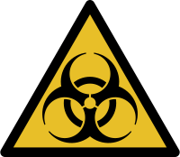

**Біологічна зброя** ([англ.](https://uk.wikipedia.org/wiki/%D0%90%D0%BD%D0%B3%D0%BB%D1%96%D0%B9%D1%81%D1%8C%D0%BA%D0%B0_%D0%BC%D0%BE%D0%B2%D0%B0) *biological weapons*) - зброя, яка забезпечує навмисний вплив на об'єкт, проти якого її застосовують, за допомогою **інфікування** [**патогенними**](https://uk.wikipedia.org/wiki/%D0%9F%D0%B0%D1%82%D0%BE%D0%B3%D0%B5%D0%BD%D0%BD%D1%96%D1%81%D1%82%D1%8C)[**мікроорганізмами**](https://uk.wikipedia.org/wiki/%D0%9C%D1%96%D0%BA%D1%80%D0%BE%D0%BE%D1%80%D0%B3%D0%B0%D0%BD%D1%96%D0%B7%D0%BC%D0%B8)**та іншими**[**біологічними агентами**](https://uk.wikipedia.org/wiki/%D0%91%D1%96%D0%BE%D0%BB%D0%BE%D0%B3%D1%96%D1%87%D0%BD%D1%96_%D0%B0%D0%B3%D0%B5%D0%BD%D1%82%D0%B8), включаючи [віруси](https://uk.wikipedia.org/wiki/%D0%92%D1%96%D1%80%D1%83%D1%81), [інфекційні нуклеїнові кислоти](https://uk.wikipedia.org/wiki/%D0%86%D0%BD%D1%84%D0%B5%D0%BA%D1%86%D1%96%D0%B9%D0%BD%D1%96_%D0%BD%D1%83%D0%BA%D0%BB%D0%B5%D1%97%D0%BD%D0%BE%D0%B2%D1%96_%D0%BA%D0%B8%D1%81%D0%BB%D0%BE%D1%82%D0%B8) і [пріони](https://uk.wikipedia.org/wiki/%D0%9F%D1%80%D1%96%D0%BE%D0%BD%D0%B8).

Ця зброя може бути використана для ураження людей, тварин і рослин. [Патогенність](https://uk.wikipedia.org/wiki/%D0%9F%D0%B0%D1%82%D0%BE%D0%B3%D0%B5%D0%BD%D0%BD%D1%96%D1%81%D1%82%D1%8C) деяких з цих біологічних агентів може бути обумовлена [токсичними речовинами](https://uk.wikipedia.org/wiki/%D0%A2%D0%BE%D0%BA%D1%81%D0%B8%D0%BD%D0%B8), які вони виробляють самі.

Мікроорганізми не є єдиними формами життя, які можуть виробляти токсини. Конвенція про заборону біологічної зброї - в тих випадках, коли в ній мова йде про токсини, - має на увазі під ними токсичні речовини, що виробляються будь-яким живим організмом, навіть в тих випадках, коли такі речовини отримують іншим способом, включаючи хімічний синтез.

Із відомих на сьогодні багатьох збудників інфекційних захворювань та їх токсинів у військових діях можна використати більше тридцяти, до прикладу: [чума](https://uk.wikipedia.org/wiki/%D0%A7%D1%83%D0%BC%D0%B0), [натуральна віспа](https://uk.wikipedia.org/wiki/%D0%9D%D0%B0%D1%82%D1%83%D1%80%D0%B0%D0%BB%D1%8C%D0%BD%D0%B0_%D0%B2%D1%96%D1%81%D0%BF%D0%B0), [сибірка](https://uk.wikipedia.org/wiki/%D0%A1%D0%B8%D0%B1%D1%96%D1%80%D0%BA%D0%B0), [туляремія](https://uk.wikipedia.org/wiki/%D0%A2%D1%83%D0%BB%D1%8F%D1%80%D0%B5%D0%BC%D1%96%D1%8F), [ботулотоксин](https://uk.wikipedia.org/wiki/Clostridium_botulinum#%D0%91%D0%BE%D1%82%D1%83%D0%BB%D0%BE%D1%82%D0%BE%D0%BA%D1%81%D0%B8%D0%BD), тощо.

**Електромагні́тна зброя** (ЕМЗ) - [зброя](https://uk.wikipedia.org/wiki/%D0%97%D0%B1%D1%80%D0%BE%D1%8F), в якій [енергія електромагнітного випромінювання](https://uk.wikipedia.org/w/index.php?title=%D0%95%D0%BD%D0%B5%D1%80%D0%B3%D1%96%D1%8F_%D0%B5%D0%BB%D0%B5%D0%BA%D1%82%D1%80%D0%BE%D0%BC%D0%B0%D0%B3%D0%BD%D1%96%D1%82%D0%BD%D0%BE%D0%B3%D0%BE_%D0%B2%D0%B8%D0%BF%D1%80%D0%BE%D0%BC%D1%96%D0%BD%D1%8E%D0%B2%D0%B0%D0%BD%D0%BD%D1%8F&action=edit&redlink=1) використовується безпосередньо для ураження цілі. При цьому використовується можливість наведення [струмів](https://uk.wikipedia.org/wiki/%D0%A1%D1%82%D1%80%D1%83%D0%BC) [високої напруги](https://uk.wikipedia.org/w/index.php?title=%D0%92%D0%B8%D1%81%D0%BE%D0%BA%D1%96_%D0%BD%D0%B0%D0%BF%D1%80%D1%83%D0%B3%D0%B8&action=edit&redlink=1) і виведення з ладу електричного і електронного устаткування в результаті перенапруження, що виникає. Зброя цього типу позиціюється як безпечна для [людей](https://uk.wikipedia.org/wiki/%D0%9B%D1%8E%D0%B4%D0%B8%D0%BD%D0%B0) і як така, що служить для виведення з ладу техніки супротивника; відноситься до категорії [«Зброя нелетальної дії»](https://uk.wikipedia.org/wiki/%D0%97%D0%B1%D1%80%D0%BE%D1%8F_%D0%BD%D0%B5%D0%BB%D0%B5%D1%82%D0%B0%D0%BB%D1%8C%D0%BD%D0%BE%D1%97_%D0%B4%D1%96%D1%97).

**Захист від зброї масового ураження**

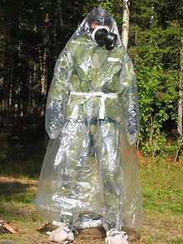

**Захист від зброї масового ураження** ***(ЗЗМУ)***

у [військовій справі](https://uk.wikipedia.org/wiki/%D0%92%D1%96%D0%B9%D1%81%D1%8C%D0%BA%D0%BE%D0%B2%D0%B0_%D1%81%D0%BF%D1%80%D0%B0%D0%B2%D0%B0) — вид [бойового забезпечення](https://uk.wikipedia.org/wiki/%D0%91%D0%BE%D0%B9%D0%BE%D0%B2%D0%B5_%D0%B7%D0%B0%D0%B1%D0%B5%D0%B7%D0%BF%D0%B5%D1%87%D0%B5%D0%BD%D0%BD%D1%8F), комплекс організаційних, інженерних, медичних та інших заходів, спрямованих на запобігання або максимально можливе ослаблення вражаючої і руйнуючої дії [зброї масового ураження](https://uk.wikipedia.org/wiki/%D0%97%D0%B1%D1%80%D0%BE%D1%8F_%D0%BC%D0%B0%D1%81%D0%BE%D0%B2%D0%BE%D0%B3%D0%BE_%D1%83%D1%80%D0%B0%D0%B6%D0%B5%D0%BD%D0%BD%D1%8F) (ЗМУ) ([ядерної](https://uk.wikipedia.org/wiki/%D0%AF%D0%B4%D0%B5%D1%80%D0%BD%D0%B0_%D0%B7%D0%B1%D1%80%D0%BE%D1%8F), [хімічної](https://uk.wikipedia.org/wiki/%D0%A5%D1%96%D0%BC%D1%96%D1%87%D0%BD%D0%B0_%D0%B7%D0%B1%D1%80%D0%BE%D1%8F) і [біологічної зброї](https://uk.wikipedia.org/wiki/%D0%91%D1%96%D0%BE%D0%BB%D0%BE%D0%B3%D1%96%D1%87%D0%BD%D0%B0_%D0%B7%D0%B1%D1%80%D0%BE%D1%8F) тощо) з метою збереження життя, здоров'я, боєздатності і працездатності особового складу військ і населення, а також збереження військових, цивільних і природних об'єктів, тварин і матеріальних цінностей. Захист організується відповідно до умов обстановки, масштабів застосування противником ЗЗМУ

Захист від [зброї масового ураження](https://uk.wikipedia.org/wiki/%D0%97%D0%B1%D1%80%D0%BE%D1%8F_%D0%BC%D0%B0%D1%81%D0%BE%D0%B2%D0%BE%D0%B3%D0%BE_%D1%83%D1%80%D0%B0%D0%B6%D0%B5%D0%BD%D0%BD%D1%8F) організовується всіма командирами і [штабами](https://uk.wikipedia.org/wiki/%D0%A8%D1%82%D0%B0%D0%B1) із завданнями: максимально ослабити ефективність застосування [противником](https://uk.wikipedia.org/wiki/%D0%9F%D1%80%D0%BE%D1%82%D0%B8%D0%B2%D0%BD%D0%B8%D0%BA) ядерної, хімічної і бактеріологічної зброї,

До заходів захисту відносяться:

* розосередження їх на [місцевості](https://uk.wikipedia.org/wiki/%D0%9C%D1%96%D1%81%D1%86%D0%B5%D0%B2%D1%96%D1%81%D1%82%D1%8C_(%D0%B2%D1%96%D0%B9%D1%81%D1%8C%D0%BA%D0%BE%D0%B2%D0%B0_%D1%81%D0%BF%D1%80%D0%B0%D0%B2%D0%B0)),
* ретельне маскування,
* періодична зміна районів розташування військ, [аеродромів](https://uk.wikipedia.org/wiki/%D0%90%D0%B5%D1%80%D0%BE%D0%B4%D1%80%D0%BE%D0%BC), стоянок кораблів з метою утруднити їх виявлення,
* своєчасне сповіщення про [радіоактивне](https://uk.wikipedia.org/wiki/%D0%A0%D0%B0%D0%B4%D1%96%D0%BE%D0%B0%D0%BA%D1%82%D0%B8%D0%B2%D0%BD%D0%B5_%D0%B7%D0%B0%D1%80%D0%B0%D0%B6%D0%B5%D0%BD%D0%BD%D1%8F), [хімічне](https://uk.wikipedia.org/wiki/%D0%A5%D1%96%D0%BC%D1%96%D1%87%D0%BD%D0%B5_%D0%B7%D0%B0%D0%B1%D1%80%D1%83%D0%B4%D0%BD%D0%B5%D0%BD%D0%BD%D1%8F) і [біологічне (бактеріологічне) забруднення](https://uk.wikipedia.org/wiki/%D0%91%D1%96%D0%BE%D0%BB%D0%BE%D0%B3%D1%96%D1%87%D0%BD%D0%B5_%D0%B7%D0%B0%D0%B1%D1%80%D1%83%D0%B4%D0%BD%D0%B5%D0%BD%D0%BD%D1%8F) місцевості подачею спеціальних сигналів,
* використання  індивідуальних засобів захисту, сховищах зі спеціальним устаткуванням.

Щоб отримати дані про наслідки застосування противником зброї масового ураження, проводиться [радіаційна, хімічна і бактеріологічна розвідка](https://uk.wikipedia.org/wiki/%D0%A0%D0%B0%D0%B4%D1%96%D0%B0%D1%86%D1%96%D0%B9%D0%BD%D0%B0,_%D1%85%D1%96%D0%BC%D1%96%D1%87%D0%BD%D0%B0_%D1%96_%D0%B1%D0%B0%D0%BA%D1%82%D0%B5%D1%80%D1%96%D0%BE%D0%BB%D0%BE%D0%B3%D1%96%D1%87%D0%BD%D0%B0_%D1%80%D0%BE%D0%B7%D0%B2%D1%96%D0%B4%D0%BA%D0%B0) ЗЗМУ, — тільки [респіратори](https://uk.wikipedia.org/wiki/%D0%A0%D0%B5%D1%81%D0%BF%D1%96%D1%80%D0%B0%D1%82%D0%BE%D1%80_(%D0%BF%D1%80%D0%B8%D1%81%D1%82%D1%80%D1%96%D0%B9)) ([протигази](https://uk.wikipedia.org/wiki/%D0%9F%D1%80%D0%BE%D1%82%D0%B8%D0%B3%D0%B0%D0%B7)), а в об'єктах, обладнаних даною системою, закриває [люки](https://uk.wikipedia.org/wiki/%D0%9B%D1%8E%D0%BA), двері, [бійниці](https://uk.wikipedia.org/wiki/%D0%91%D1%96%D0%B9%D0%BD%D0%B8%D1%86%D1%8F), [жалюзі](https://uk.wikipedia.org/wiki/%D0%96%D0%B0%D0%BB%D1%8E%D0%B7%D1%96) і в. Шляхом прогнозування (теоретичних розрахунків) результатів нападу визначаються орієнтовні втрати   матеріальних засобів, можливі зони зараження, руйнувань, пожеж, затоплень, характер і об'єм робіт з ліквідації наслідків нападу.

Проводяться [протиепідемічні](https://uk.wikipedia.org/w/index.php?title=%D0%A1%D0%B0%D0%BD%D1%96%D1%82%D0%B0%D1%80%D0%BD%D1%96_%D1%82%D0%B0_%D0%BF%D1%80%D0%BE%D1%82%D0%B8%D0%B5%D0%BF%D1%96%D0%B4%D0%B5%D0%BC%D1%96%D1%87%D0%BD%D1%96_%D0%B7%D0%B0%D1%85%D0%BE%D0%B4%D0%B8&action=edit&redlink=1), санітарно-гігієнічні, спеціальні профілактичні і інші медичні заходи, здійснюється контроль [радіоактивного випромінювання](https://uk.wikipedia.org/wiki/%D0%A0%D0%B0%D0%B4%D1%96%D0%BE%D0%B0%D0%BA%D1%82%D0%B8%D0%B2%D0%BD%D0%B5_%D0%B2%D0%B8%D0%BF%D1%80%D0%BE%D0%BC%D1%96%D0%BD%D1%8E%D0%B2%D0%B0%D0%BD%D0%BD%D1%8F) особового складу, визначається ступінь зараження людей, озброєння, техніки, транспорту, матеріальних засобів і води.

Заходи з ліквідації наслідків застосування противником зброї масового ураження включають: надання допомоги ураженим, рятувальні роботи, спеціальну обробку особового складу військ, населення і [бойової техніки](https://uk.wikipedia.org/wiki/%D0%91%D0%BE%D0%B9%D0%BE%D0%B2%D0%B0_%D1%82%D0%B5%D1%85%D0%BD%D1%96%D0%BA%D0%B0) ([Дезактивація](https://uk.wikipedia.org/w/index.php?title=%D0%94%D0%B5%D0%B7%D0%B0%D0%BA%D1%82%D0%B8%D0%B2%D0%B0%D1%86%D1%96%D1%8F_(%D0%B2%D1%96%D0%B9%D1%81%D1%8C%D0%BA%D0%BE%D0%B2%D0%B0_%D1%81%D0%BF%D1%80%D0%B0%D0%B2%D0%B0)&action=edit&redlink=1), [Дегазація](https://uk.wikipedia.org/wiki/%D0%94%D0%B5%D0%B3%D0%B0%D0%B7%D0%B0%D1%86%D1%96%D1%8F_(%D0%B2%D1%96%D0%B9%D1%81%D1%8C%D0%BA%D0%BE%D0%B2%D0%B0_%D1%81%D0%BF%D1%80%D0%B0%D0%B2%D0%B0))), гасіння і локалізацію пожеж, боротьбу із збудниками хвороб в осередках бактеріологічного ураження і ін.

## Порядок дії при застосуванні ЗМУ

## За [сигналами оповіщення](https://uk.wikipedia.org/wiki/%D0%A1%D0%B8%D1%81%D1%82%D0%B5%D0%BC%D0%B0_%D0%BE%D0%BF%D0%BE%D0%B2%D1%96%D1%89%D0%B5%D0%BD%D0%BD%D1%8F) про радіоактивне, хімічне та бактеріологічне (біологічне) зараження особовий склад, який діє у пішому порядку або на відкритих машинах, не припиняючи виконання поставлених завдань, негайно одягає засоби індивідуального захисту, при знаходженні в закритих рухомих об'єктах, не обладнаних системою включає цю систему. Особовий склад, що знаходиться у сховищах, включає систему колективного захисту. За сигналом «Радіаційна небезпека» особовий склад надягає респіратори (протигази), по сигналу «Хімічна тривога» - протигази.

При [ліквідації наслідків застосування противником ЗМУ](https://uk.wikipedia.org/wiki/%D0%9B%D1%96%D0%BA%D0%B2%D1%96%D0%B4%D0%B0%D1%86%D1%96%D1%8F_%D0%BD%D0%B0%D0%B4%D0%B7%D0%B2%D0%B8%D1%87%D0%B0%D0%B9%D0%BD%D0%BE%D1%97_%D1%81%D0%B8%D1%82%D1%83%D0%B0%D1%86%D1%96%D1%97) проводяться [рятувальні роботи](https://uk.wikipedia.org/w/index.php?title=%D0%A0%D1%8F%D1%82%D1%83%D0%B2%D0%B0%D0%BB%D1%8C%D0%BD%D1%96_%D1%80%D0%BE%D0%B1%D0%BE%D1%82%D0%B8&action=edit&redlink=1), надання [першої медичної допомоги](https://uk.wikipedia.org/wiki/%D0%9F%D0%B5%D1%80%D1%88%D0%B0_%D0%BC%D0%B5%D0%B4%D0%B8%D1%87%D0%BD%D0%B0_%D0%B4%D0%BE%D0%BF%D0%BE%D0%BC%D0%BE%D0%B3%D0%B0) ураженим, вивезення (винесення) їх із зон зараження, [дозиметричний](https://uk.wikipedia.org/w/index.php?title=%D0%94%D0%BE%D0%B7%D0%B8%D0%BC%D0%B5%D1%82%D1%80%D0%B8%D1%87%D0%BD%D0%B8%D0%B9_%D0%BA%D0%BE%D0%BD%D1%82%D1%80%D0%BE%D0%BB%D1%8C&action=edit&redlink=1) та хімічний контроль, локалізація і гасіння пожеж, [спеціальна обробка](https://uk.wikipedia.org/wiki/%D0%A1%D0%BF%D0%B5%D1%86%D1%96%D0%B0%D0%BB%D1%8C%D0%BD%D0%B0_%D0%BE%D0%B1%D1%80%D0%BE%D0%B1%D0%BA%D0%B0).

Домедична допомога пораненим і ураженим виявляється в порядку само- та взаємодопомоги в [осередках ураження](https://uk.wikipedia.org/wiki/%D0%9E%D1%81%D0%B5%D1%80%D0%B5%D0%B4%D0%BE%D0%BA_%D1%83%D1%80%D0%B0%D0%B6%D0%B5%D0%BD%D0%BD%D1%8F) і полягає в надяганні протигазів, введенні [антидотів](https://uk.wikipedia.org/wiki/%D0%90%D0%BD%D1%82%D0%B8%D0%B4%D0%BE%D1%82), обробці відкритих ділянок тіла

**Інформаці́йна збро́я** ([англ.](https://uk.wikipedia.org/wiki/%D0%90%D0%BD%D0%B3%D0%BB%D1%96%D0%B9%D1%81%D1%8C%D0%BA%D0%B0_%D0%BC%D0%BE%D0%B2%D0%B0) *Information weapon*) - донесення інформації у такий спосіб, який змінює сприйняття та думки щодо ситуації, спричиняє переосмислення мотивацій жертви, і, як наслідок - втрату бажань воювати чи протистояти. В залежності від можливостей, направленість інформаційної зброї може впливати на конкретні [фрейми-мішені знань](https://uk.wikipedia.org/wiki/%D0%A4%D1%80%D0%B5%D0%B9%D0%BC_(%D0%B7%D0%BD%D0%B0%D0%BD%D0%BD%D1%8F)), до повних [епістемологічних](https://uk.wikipedia.org/wiki/%D0%95%D0%BF%D1%96%D1%81%D1%82%D0%B5%D0%BC%D0%BE%D0%BB%D0%BE%D0%B3%D1%96%D1%8F) спотворень - змінювати організацію, структурні методи та обґрунтованість знань. Окремі дослідники інформаційного впливу зазначають, що окрім зброї, інформація теж може бути мішенню і бути перетворена у [дезінформацію](https://uk.wikipedia.org/wiki/%D0%94%D0%B5%D0%B7%D1%96%D0%BD%D1%84%D0%BE%D1%80%D0%BC%D0%B0%D1%86%D1%96%D1%8F).

Поняття *інформаційної зброї* може у більш вузькому сенсі трактуватись як засоби впливу у еру *інформаційних технологій*, з якими асоціюються засоби розповсюдження інформації.

**Хімі́чна зброя** - вид [зброї масового ураження](https://uk.wikipedia.org/wiki/%D0%97%D0%B1%D1%80%D0%BE%D1%8F_%D0%BC%D0%B0%D1%81%D0%BE%D0%B2%D0%BE%D0%B3%D0%BE_%D1%83%D1%80%D0%B0%D0%B6%D0%B5%D0%BD%D0%BD%D1%8F), дія якої заснована на [токсичних](https://uk.wikipedia.org/wiki/%D0%A2%D0%BE%D0%BA%D1%81%D0%B8%D1%87%D0%BD%D1%96%D1%81%D1%82%D1%8C) властивостях хімічних речовин. Принциповими компонентами хімічної зброї є так звані бойові отруйні речовини, носії хімікатів (найчас-тіше - [хімічні снаряди](https://uk.wikipedia.org/wiki/%D0%A5%D1%96%D0%BC%D1%96%D1%87%D0%BD%D0%B8%D0%B9_%D1%81%D0%BD%D0%B0%D1%80%D1%8F%D0%B4)), а також відповідні прилади і пристрої керування, які використовуються для доправлення хімічної зброї до цілі.

Різновидом хімічних боєприпасів є [бінарні пристрої](https://uk.wikipedia.org/wiki/%D0%91%D1%96%D0%BD%D0%B0%D1%80%D0%BD%D0%B0_%D0%B7%D0%B1%D1%80%D0%BE%D1%8F), які споряджаються двома нетоксичними або малотоксичними речовинами - напівпродуктами для отримання цільової [отруйної речовини](https://uk.wikipedia.org/wiki/%D0%9E%D1%82%D1%80%D1%83%D0%B9%D0%BD%D1%96_%D1%80%D0%B5%D1%87%D0%BE%D0%B2%D0%B8%D0%BD%D0%B8). У боєприпасі ці речовини відокремлені одне від одного і змішуються для отримання токсичного агенту тільки під час доправлення боєприпасу до цілі. Підвищений інтерес до бінарної хімічної зброї пояснюється необхідністю забезпечення безпеки при виробництві, транспортуванні, зберіганні та експлуатації хімічної зброї.

***Конвенція про хімічну зброю*** - перша в історії угода, яка передбачала повну заборону і знищення зброї масового ураження. Вона вступила в дію 29 квітня 1997 року. Станом на 17 жовтня 2015 р. підписали і ратифікували Конвенцію 192 країни і 1 країна підписала, але не ратифікувала.

В тексті Конвенції сформульовано поняття «*хімічна зброя*» — в сукупності або окремо як: токсичні хімікати та їхні [прекурсори](https://uk.wikipedia.org/wiki/%D0%9F%D1%80%D0%B5%D0%BA%D1%83%D1%80%D1%81%D0%BE%D1%80), за винятком тих випадків, коли вони призначені для потреб, які не заборонені Конвенціє

### Війна в Сирії

Задокументована 161 атака із застосуванням хімічної зброї забрала 1491 життів, іще 14 581 осіб зазнали отруєння різного ступеню. В 2015 році було зафіксовано 69 атак із використанням хімічної зброї. Причому серед використаних отруйних речовин був застосований і [хлор](https://uk.wikipedia.org/wiki/%D0%A5%D0%BB%D0%BE%D1%80).

За різними оцінками кількість жертв склала від 322 до 1729 осіб загиблими. Відомі випадки застосування бойовиками ІДІЛ [іприту](https://uk.wikipedia.org/wiki/%D0%86%D0%BF%D1%80%D0%B8%D1%82) й хлору.

**Російсько-українська війна**

[11 квітня](https://uk.wikipedia.org/wiki/11_%D0%BA%D0%B2%D1%96%D1%82%D0%BD%D1%8F) [2022](https://uk.wikipedia.org/wiki/2022) року російська армія застосувала хімічну зброю у [Маріуполі](https://uk.wikipedia.org/wiki/%D0%91%D0%BE%D1%97_%D0%B7%D0%B0_%D0%9C%D0%B0%D1%80%D1%96%D1%83%D0%BF%D0%BE%D0%BB%D1%8C_(2022))

## Характеристика отруйних речовин

Основу хімічної зброї складають отруйні речовини (ОР) – [токсичні](https://uk.wikipedia.org/wiki/%D0%A2%D0%BE%D0%BA%D1%81%D0%B8%D1%87%D0%BD%D1%96%D1%81%D1%82%D1%8C)  [хімічні сполуки](https://uk.wikipedia.org/wiki/%D0%A5%D1%96%D0%BC%D1%96%D1%87%D0%BD%D1%96_%D1%81%D0%BF%D0%BE%D0%BB%D1%83%D0%BA%D0%B8), що володіють певними фізичними й хімвластивостями, що уможливлюють їхнє бойове застосування з метою ураження людей, тварин і зараження місцевості на тривалий період. Знаходячись у бойовому стані, вра-жають організм людини, через органи дихання, шкірні покриви і рани. Крім того, людина може одержати ураження в результаті вживання заражених продуктів харчування і води, а також при впливі ОР на слизуваті оболонки очей й носоглотки. Бойовий стан ОР - стан речовини, у якому застосовується для досягнення максимального ефекту в ураженні людей. Види бойового стану ОР: пара, аерозоль, краплі. ОР у стані пари чи тонкодисперсного аеро-золю заражають повітря й вражають людей через органи дихання.

За тактичним призначенням і за характером вражаючої дії ОР поділяються на групи: ᴥ смертельні або *летальні* (для смертельного ураження чи виводу з ладу людей на тривалий термін), ᴥ що тимчасово виводять з ладу або *інкапаситанти* (діють на нервову систему і викликають психічні розлади), ᴥ дратівні і навчальні або *ірританти*. За фізіологічною дією на організм ОР підрозділяються на нервово-паралітичної дії, шкірнонаривної, загальноотруйної, задушливої, психохімічної і дратівної дії.

**Класифікація отруйних речовин за поведінкою на місцевості в умовах бойового застосування:**

* *стійкі* отруйні речовини (СОР): зберігають свою уражаючу дію у зовнішньому середовищі понад годину після застосування. Ці отруйні речовини тривалий час заражують місцевість і всі розташовані там об'єкти, що, в свою чергу, служить джерелом тривалого зараження повітря. До стійких належать отруйні речовини з температурою кипіння понад 140 °C - [зарин](https://uk.wikipedia.org/wiki/%D0%97%D0%B0%D1%80%D0%B8%D0%BD), [зоман](https://uk.wikipedia.org/wiki/%D0%97%D0%BE%D0%BC%D0%B0%D0%BD), [V-гази](https://uk.wikipedia.org/wiki/V-%D0%B3%D0%B0%D0%B7%D0%B8), [іприт](https://uk.wikipedia.org/wiki/%D0%86%D0%BF%D1%80%D0%B8%D1%82), [люїзит](https://uk.wikipedia.org/wiki/%D0%9B%D1%8E%D1%97%D0%B7%D0%B8%D1%82), CS.
* *нестійкі* отруйні речовини (НОР): гази та речовини з температурою кипіння до 140 °C, які швидко випаровуються, уражаюча дія яких зберігається лише до години після застосування. Типовими представниками цієї групи є [фосген](https://uk.wikipedia.org/wiki/%D0%A4%D0%BE%D1%81%D0%B3%D0%B5%D0%BD), [хлороціан](https://uk.wikipedia.org/wiki/%D0%A5%D0%BB%D0%BE%D1%80%D0%BE%D1%86%D1%96%D0%B0%D0%BD), [синильна кислота](https://uk.wikipedia.org/wiki/%D0%A1%D0%B8%D0%BD%D0%B8%D0%BB%D1%8C%D0%BD%D0%B0_%D0%BA%D0%B8%D1%81%D0%BB%D0%BE%D1%82%D0%B0).

На думку військових фахівців з тактичної точки зору стійкі отруйні речовини краще призначені для ураження живої сили, зараження місцевості, водоймищ, бойової техніки, тощо, а нестійкі - для знищення живої сили. За іншими даними, стійкими називають отруйні речовини, здатні уражати людей понад добу після застосування. Нестійкі отруйні речовини розкладаються, зазвичай, протягом 10-15 хвилин після застосування.

Наприклад, [зарин](https://uk.wikipedia.org/wiki/%D0%97%D0%B0%D1%80%D0%B8%D0%BD) (агент GB) може становити загрозу протягом 30 діб в холодному кліматі (температура не вище -10 °C), але розкладатись протягом 30 хвилин у теплу погоду (понад 15 °C). Навіть випадання снігу може істотно підвищити стійкість ОР. Також на стійкість ОР може впливати і спосіб застосування: змішування із розчинником може зменшувати стійкість, із згущувачем може навпаки, підвищити її.

Таким чином, одна й та сама ОР в залежності від зазначених чинників може поводити себе і як стійка, і як не стійка.

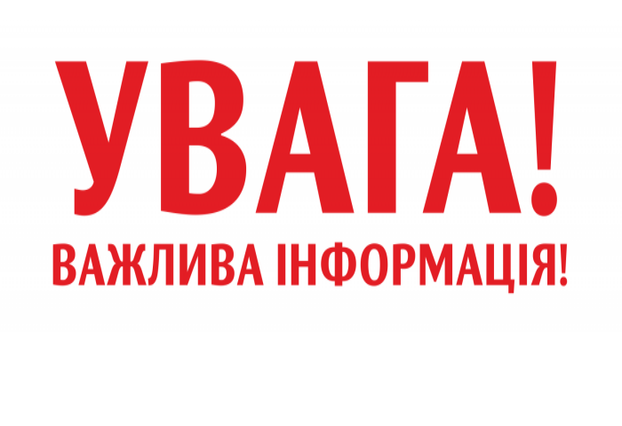

# СИГНАЛИ ОПОВІЩЕННЯ НАСЕЛЕННЯ У ВОЄННИЙ ЧАС

# ТА ДІЇ НАСЕЛЕННЯ

Сигнал **«УВАГА ВСІМ»** передається перед екстреним повідомленням.

• інтернет-ресурси Подається **включенням сирен**, гудками підприємств, транспорту та інших засобів з метою привернення уваги населення. По цьому сигналу необхідно включити радіо (на **програмі УР-1**), телевізійні приймачі (на каналі UA:**ОДЕСА АТ НСТУ «Одеська регіональна дирекція»**) для прослуховування екстрених повідомлень.

**Скільки часу триває подача сигналу «Увага всім!»**

Загальна тривалість звучання попереджувального сигналу (сирен, гудків тощо) може становити **від трьох до п’яти хвилин**.

Після попереджувального звукового сигналу громадянам мають надати інформацію про надзвичайну ситуацію (де і що трапилося) через:

• телерадіомережі; (офіційні сайти, соціальні мережі);

• телекомунікаційні мережі загального користування (телефонний зв’язок, текстові повідомлення).

**Тривалість таких повідомлень** повинна становити **не менше п’яти хвилин**. Їх за потреби можуть **повторювати через кожні 10-15 хвилин**.

Сигнал **«Повітряна тривога»** подається для всього населення, яке попереджається про небезпеку ураження противником даного району.

По радіо передається текст: «Увага! Увага! Повітряна тривога! Повітряна тривога!», одночасно сигнал **дублюється сиренами**, гудками підприємств і транспорту. **Тривалість сигналу 2-3 хв.**

При цьому сигналі об’єкти припиняють роботу, транспорт зупиняється і все населення укривається в захисних спорудах та підвальних приміщеннях, пристосованих для укриття. Працівники і службовці припиняють роботу відповідно до інструкції і вказівок адміністрації.

Сигнал може застати у будь-якому місці і у будь-який час. В усіх випадках необхідно діяти швидко, але спокійно, впевнено, без паніки. Суворо дотримуватися правил поведінки, вказівок органів цивільного захисту.

Сигнал «**Відбій повітряної тривоги**». Органами цивільного захисту через радіотрансляційну мережу передається текст: «Увага! Увага! Громадяни! Відбій повітряної тривоги!». За цим сигналом населення залишає захисні споруди і повертається на свої робочі місця і в житла.

**Зокрема, звертаємо увагу мешканців району, що при воєнному стані сигналів навчального характеру не має!**

**Захисні споруди цивільного захисту** – інженерні споруди, призначені для захисту населення від впливу небезпечних факторів, що виникають внаслідок надзвичайних ситуацій, воєнних дій або терористичних актів.   
       До захисних споруд цивільного захисту належать:   
        **сховище** – герметична споруда для захисту людей, в якій протягом пев-ного часу створюються умови, що виключають вплив на них небезпечних факторів, які виникають внаслідок НС, воєнних (бойових) дій та терористичних актів;   
        **протирадіаційне укриття** – негерметична споруда для захисту людей, в якій створюються умови, що виключають вплив на них іонізуючого опромінення у разі радіоактивного забруднення місцевості;   
        швидкоспоруджувана захисна споруда цивільного захисту – захисна споруда, що зводиться із спеціальних конструкцій за короткий час для захисту людей від дії засобів ураження в особливий період.   
        **Для захисту людей від деяких факторів небезпеки, внаслідок НС у мирний час, та дії засобів ураження в особливий період також використовуються споруди подвійного призначення та найпростіші укриття.**   
        Споруда подвійного призначення – це наземна або підземна споруда, що може бути використана за основним функціональним призначенням і для захисту населення. (підземний простір метрополітену, підземні паркінги, підземні переходи тощо)   
        **Найпростіше укриття** - це фортифікаційна споруда, **цокольне або підвальне приміщення, що знижує комбіноване ураження людей від небезпечних наслідків надзвичайних ситуацій, а також від дії засобів ураження в особливий період.**

*Класифікація захисних споруд:*

*а) за призначенням:* ● для захисту населення; ● для розміщення органів управління ЦО;

*б) за місцем розташування:* ● вбудовані ● що стоять окремо;

*в) за терміном будівництва:* ● збудовані завчасно ● швидко зведені;

*г) по забезпеченню фільтровентиляційним обладнанням:*

● забезпечені фільтровентиляційним обладнанням промислового виготовлення; ● забезпечені спрощеним фільтровентиляційним обладнанням, виготовленим з підручних матеріалів;

*д) по захисним властивостям:* ● сховища; ● протирадіаційні укриття.

*Сховище* – засіб колективного захисту від засобів нападу, яке в змозі витримати значні навантаження надлишкового тиску, захищати людей від радіоактивного бруду (зараження), ОР, біологічних засобів, від небезпечного впливу високих температур та продуктів горіння у разі виникненні пожеж.

По місткості (кількість укриваємих) сховища поділяються: ● на малі – 150-600 осіб; **●** середні – від 600 до 2000 осіб; **●** великі – більше 2000 осіб.

Режими вентиляції: ● чистої вентиляції ● фільтровентиляції ● регенерації повітря.

*Сховище*

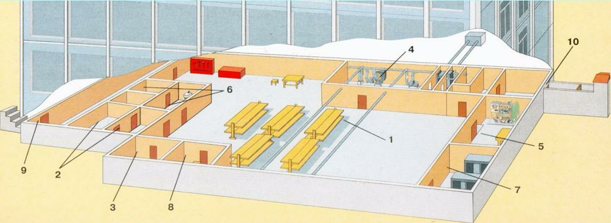

*Найпростіші укриття*

Найпростіші укриття – забезпечують частковий захист осіб, що укриваються від сучасних засобів поразки, від негоди і інших несприятливих умов.

1. Щілини (відкриті і перекриті)

2. Траншеї

3. Підвали і підпілля

4. Землянки, навіси та ін.

Відкриті щілини і траншеї обладнуються протягом перші 12 годин, в наступні 12 годин вони перекриваються і протягом 2 діб дообладнуватимуться в ПРУ (сховища)

Відкрита щілина Перекрита щілина

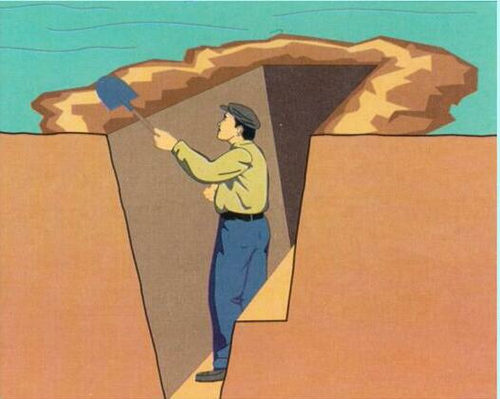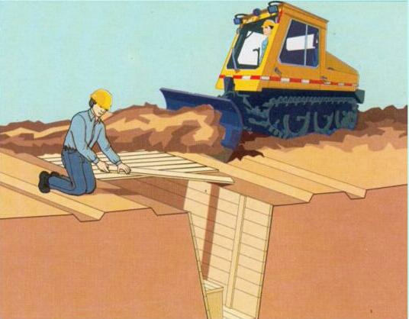

Розміри щілини:

глибина - 1,8-2,0 м;

ширина поверху - 1,0-1,2 м;

низом - 0,8 м;

На кожну людину відводиться- 0,5 м

Щілина будується на 10- 40 чоловік

*Протирадіаційні укриття (ПРУ)* використовуються для захисту від радіоактивного зараження населення сільської місцевості та невеликих міст, по яких нанесення масових ударів супротивника малоймовірно, а також населення, переміщеного та евакуйованого в сільську місцевість з великих міст, а також при аваріях на АЕС.

За місткістю: ● до 50 осіб ● більше 50 осіб.

Види вентиляції: ● природна ● з механічним примусом.

*Протирадіаційне укриття*

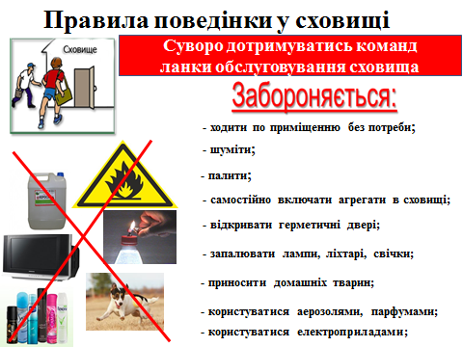

|  |
| --- |
| **Що робити в умовах надзвичайних ситуацій воєнного характеру** |

**Засоби індивідуального захисту органів дихання: протигази, респіратори, тканинні маски ПТМ-1, ватяно-марлеві пов’язки**

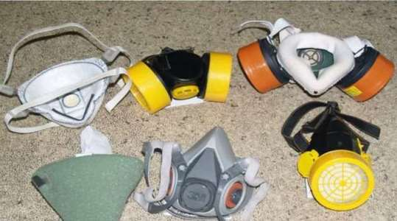

До засобів індивідуального захисту органів дихання відносяться: протигази, респіратори, протипилові тканини, ватяно-марлеві пов’язки.

Найбільш надійним засобом захисту є *протигази*. Протигаз надійно захищає органи дихання людини, шкіру обличчя та очі від дії отруйних, радіоактивних речовин і бактеріальних засобів.

За принципом дії всі протигази поділяються на фільтруючі та ізолюючі (ізолюючі дихальні апарати).

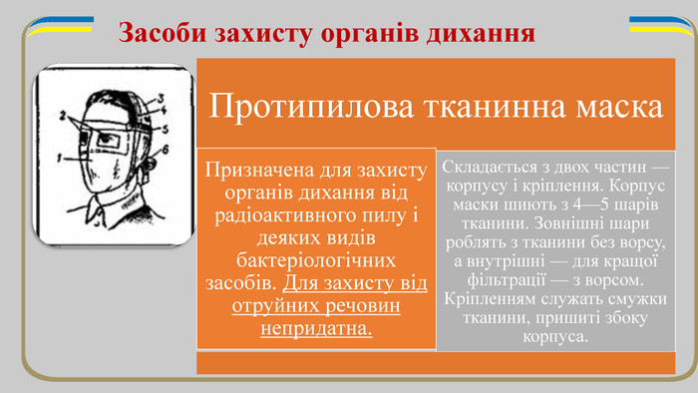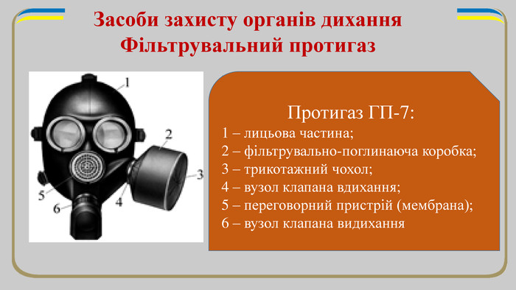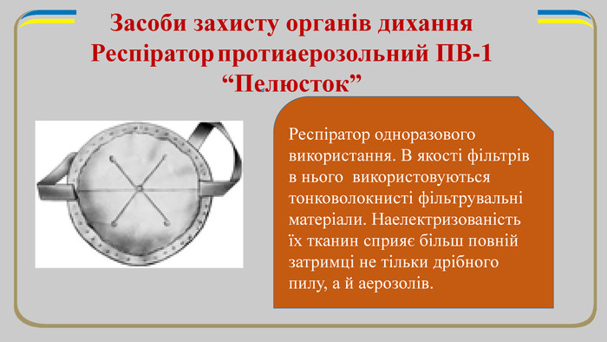

**Ватяно-марлева пов’язка** – самий простий засіб захисту органів дихання.

Ватяно-марлева пов’язка рекомендується до використання при зараженні повітря парами хлору, аміаку.

► У випадку забруднення повітря парами хлору, ватяно-марлеву пов’язку необхідно змочити в 2%-му розчині питної соди.

► При забрудненні повітря парами аміаку рекомендується використовувати 5% розчин лимонної кислоти, для просочення маски.

► При високому вмісті в повітрі диму, пилу або смогу ватяно-марлеву пов’язку необхідно зволожити звичайною водою.

► При необхідності захисту від інфекцій, що передаються повітряно-крапельним шляхом (грип, кашлюк (коклюш), дифтерія і т.д) – ватяно-марлева пов’язка повинна залишатися сухою.

Для виготовлення ватяно-марлевої пов’язки потрібен шматок марлі розміром 100 (90) см на 50 см.

Також нам знадобиться вата 20 на 30 см, бажано щоб її товщина була не менше 1 см, голка, нитка, ножиці.

**АЛГОРИТМ ВИГОТОВЛЕННЯ ватяно-марлевої пов’язки**

**1.** Розкладаємо перед собою шматок марлі в повний розмір

**2.** Посередині відрізку марлі, на площі 30x20 см кладуть шар вати завтовшки 1-2 см

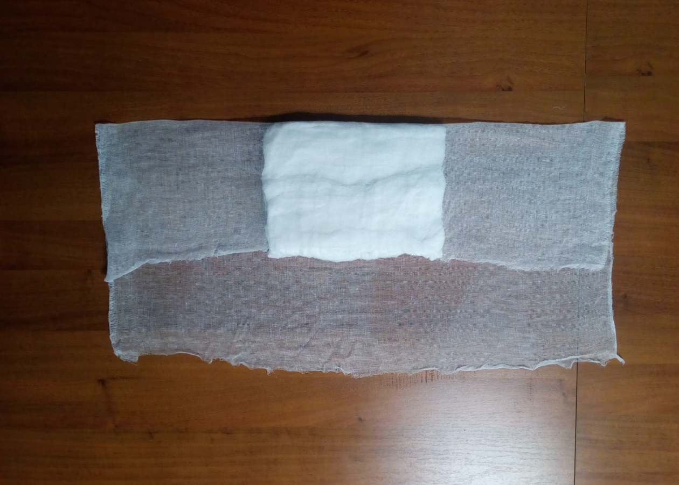

**3**. Загинаємо частину марлі, що нижче вати доверху, а верхню частину донизу, таким чином отримуємо вату в середині марлі

**4.** Вільний край марлі по довжині загинають з обох боків на вату, а на кінцях роблять розрізи (30-35 см)

**5.** Обшиваємо (якщо є час) ватяно-марлеву пов’язку по всіх краях

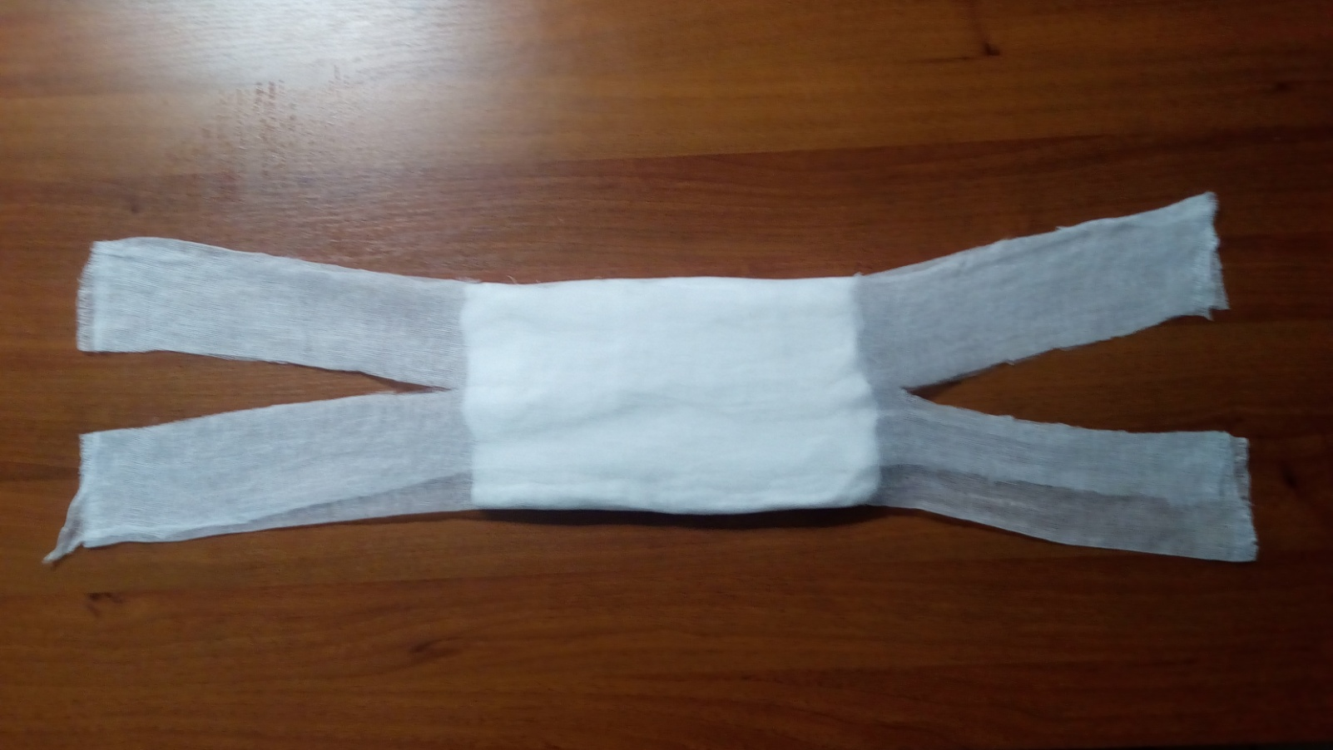

Ватяно-марлева пов’язка повинна добре закривати ніс і рот, тому верхній її край має бути на рівні очей (під очима), а нижній – облягати підборіддя (заходити за підборіддя). Нижні кінці зав'язують на тім'ї, верхні - на потилиці.

Для захисту очей надіваються (якщо вони є) спеціальні окуляри, які щільно прилягають до обличчя. Довго користуватися ватяно-марлеви

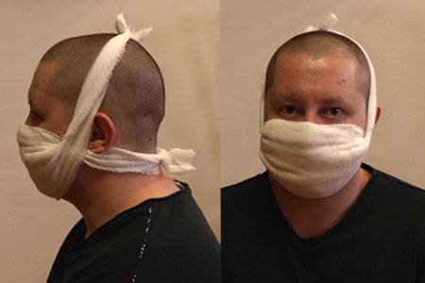

ми пов'язками не рекомендується. Необхідно якомога швидше виходити з забрудненої території. Увага! Якщо ватяно-марлева пов’язка використовувалась для захисту від хлору, аміаку тощо, її необхідно утилізувати (знищити).

**Евакуація, порядок її проведення, правила поведінки**

**та обов’язки евакуйованих працівників**

*Евакуація -* комплекс заходів щодо організованого вивезення (виведення) населення з районів (місць), зон можливого впливу наслідків надзвичайних ситуацій і розміщення його у безпечних районах (місцях) у разі виникнення безпосередньої загрози життю та заподіяння шкоди здоров'ю людей.

Види евакуації : - загальна евакуація - часткова евакуація - тимчасового або безповоротного характеру

Залежно від масштабів і особливостей НС рішення про проведення евакуації населення приймають:

- на загальнодержавному рівні – Кабінет Міністрів України;

- на регіональному рівні – голова обласної держадміністраці; - на місцевому рівні; – голова райдержадміністрації; - на об'єктовому рівні – керівник об'єкта

Евакуаційні органи: ▪ комісії з питань евакуації ▪ збірні пункти евакуації ▪ проміжні пункти евакуації

*Час на розгортання і підготовку евакоорганів усіх рівнів до роботи не повинен перевищувати чотирьох годин з моменту отримання рішення про проведення евакуації.*

***Алгоритм дій населення при проведенні евакуаційних заходів:***

1. Негайно включити радіо або телевізор для прослуховування екстрених повідомлень

2. Повідомити сусідам і родичам про те, що трапилося, привести додому дітей і діяти у відповідності отриманої вами інформації.

Відповідним чином треба підготувати до евакуації дітей дошкільного віку. Дітям дошкільного віку вкладається у кишеню або пришивається до одягу записка, де зазначається прізвище, ім’я по батькові, домашня адреса, а також ім’я, по батькові матері і батька.

3. Виконати наступні рекомендації:

Зберіть у невелику валізу (або рюкзак) речі першої необхідності, документи (паспорт, військовий квиток, трудову книжку або пенсійне посвідчення, диплом (атестат) про закінчення навчального закладу, свідоцтво про шлюб та народження дітей), гроші, цінності, ліки. Беріть тільки найнеобхідніше та найцінніше.

Із речей береться одяг, взуття, білизна. У комплекті одягу бажано мати плащ і спортивний костюм; взуття переважно має бути гумовим або на гумовій основі. Ці види одягу взуття найбільш придатні для використання як засобів захисту шкіри у випадку радіоактивного, хімічного або бактеріологічного зараження. Обов’язково слід взяти теплі (вовняні) речі, навіть якщо евакуація проводиться влітку.

До кожного чемодана або пакунка прикріпіть бірку на якій вкажіть своє прізвище, ініціали, постійну адресу і кінцевий пункт евакуації, номер мобільного телефону, за яким можна з вами зв’язатись.

Налийте воду в ємність із кришкою, яка щільно закривається.

Приготуйте консервовані і сухі продукти харчування. Найкраще мати продукти, які не псуються і не потребують приготування в дорозі.

Підготуйте помешкання до від’їзду (закрийте вікна, балкони; перекрийте подачу газу, води, електроенергії, погасіть вогонь у печах).

Якщо евакуація проводиться внаслідок хімічного чи радіаційного забруднення, то обов’язково візьміть з собою індивідуальні засоби захисту. При їх відсутності – найпростіші засоби захисту: ватяно - марлеву пов’язку, рушник, хустинку, шарф тощо.

По можливості надайте допомогу старим і хворим, що проживають, по сусідству. Вони підлягають евакуації в першу чергу.

Кількість речей і продуктів харчування має бути розрахована на те, що людині доведеться нести їх самій. Рекомендована вага речей при пішій евакуації для дорослої людини становить приблизно 40 кг. Але тут слід врахувати безліч факторів: відстань, яку вам прийдеться здолати пішки, рельєф місцевості, погодні умови. Тому до цього питання необхідно підходити розумно та виважено.

**Евакуація з приміщення**

Інколи виникає потреба раптової (екстреної) евакуації із приміщенні внаслідок виникнення якоїсь надзвичайної ситуації: пожежі, загрози вибуху, загрози терористичних актів та інших. Тому для збереження життя та здоров’я населення повинно знати основні правила евакуації із приміщень та вміти правильно діяти в разі небезпеки.

Перш ніж зайти до приміщення, особливо незнайомого необхідно звернути увагу на наявність аварійних та запасних виходів. В великих приміщеннях вони відзначаються спеціальним знаком. Встановлюється на дверях евакуаційних виходів, на шляхах евакуації. На шляхах евакуації використовують з додатковою табличкою з вказівною стрілкою.

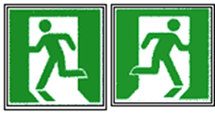

Напрямок стрілки на табличці повинен збігатися з напрямком евакуації та напрямком руху людей).

Над вхідними дверима, а також над дверима евакуаційного виходу допускається використовувати надпис, що світиться, «Вихід» білого кольору на зеленому фоні.

**Особливості організації заходів з евакуації на суб’єктах господарювання**

*Заходи евакуації плануються для здійснення організованої евакуації працівників суб’єктів господарювання та членів їх сімей:*

із зон можливих бойових дій, надзвичайних ситуацій техногенного і природного характеру, соціальних надзвичайних ситуацій в залежності від їх поширення та нормальних умов життєдіяльності населення;

iз зон можливого катастрофічного затоплення (з 4-годинним добіганням проривної хвилі);

iз районів виникнення стихійного лиха (масових лісових i торф’яних пожеж, землетрусів, зсувів, паводків, підтоплень);

зон можливого хімічного забруднення внаслідок аварії на хімічно небезпечних об’єктах.

Загальне керівництво плануванням та проведенням заходів з евакуації на суб’єктах господарювання здійснює керівник.

З отриманням розпорядження про проведення евакуації керівники суб’єктів господарювання організовують оповіщення працівників про початок евакуації, організовують евакуацію в повному обсязі згідно затвердженого плану евакуації, уточнюють підлеглим завдання i порядок проведення запланованих заходів з урахуванням обстановки, що склалася, керують евакуацією, організовують роботу служб цивільного захисту щодо всебічного забезпечення заходів з евакуації, взаємодію місцевими державними адміністраціями і органами місцевого самоврядування з питань розміщення евакуйованих на визначеній адміністративній території, доповідають про хід евакуації голові комісії з питань евакуації вищого рівня.

Наступним етапом організовується евакуації визначених матеріальних і культурних цінностей.

Працівники та члени їх сімей, які підлягають евакуації, самостійно прибувають на ЗПЕ.

При виникненні значних (великих) аварій на виробництві, у разі дії на людей шкідливих факторів, евакуація організовується шляхом їх перевезення автомобільним транспортом або негайного виведення у безпечні райони. При цьому ЗПЕ не розгортаються.

***При необхідності з метою визначення черговості евакуації працівників та розміщення їх у безпечних районах усі евакуйовані поділяються на три групи:***

1 група - працівники, які продовжують виробничу діяльність на особливий період у містах і тi, хто забезпечує їх життєдіяльність;

2 група - працівники, які переводять виробничу діяльність на особливий період у безпечні райони;

3 група (інше населення) — основна частина, яка може бути перевезена (виведена) завчасно до початку евакуаційних заходів.

*Евакуація працівників 1 та 2 груп та членів їх сімей здійснюється у першу чергу.*

При введенні воєнного стану персонал суб’єкта господарювання перед початком проведення евакуації може забезпечуватися евакуаційними посвідченнями або маршрутними листами в установленому порядку.

Організовується і здійснюється транспортне забезпечення евакуаційних перевезень.

Також організовується і здійснюється життєзабезпечення населення під час евакуації суб’єктами господарювання.

Безпечна евакуація людей забезпечується завдяки функціонуванню щонайменше двох евакуаційних виходів, а потоки людей, що рухаються ними мають бути прямими й не перетинатися.

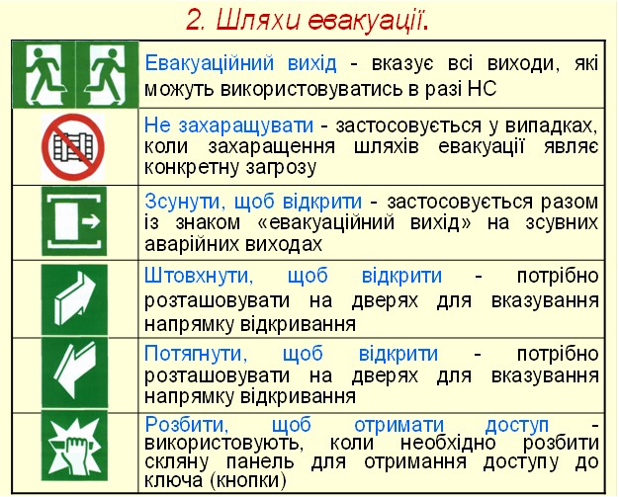

|  |
| --- |
| **Що робити в умовах надзвичайних ситуацій воєнного характеру**   * зберігати особистий спокій, не реагувати на провокації; * не сповіщати про свої майбутні дії чи плани малознайомих людей, а також знайомих з ненадійною репутацією; * завжди мати при собі документ, що засвідчує особу, відомості про групу крові своєї та близьких родичів, можливі проблеми зі здоров’ям (алергію на медичні препарати тощо); * знати місце розташування захисних споруд цивільного захисту поблизу місця проживання, роботи, місцях частого відвідування (магазини, базар, дорога до роботи, медичні заклади тощо). Без необхідності старатися як найменше знаходитись поза місцем проживання, роботи тощо; * при виході із приміщень, пересуванні сходинами багатоповерхівок або до споруди ЦЗ (сховища) дотримуватись правила правої руки (як при русі автомобільного транспорту) з метою уникнення тисняви. Пропускати вперед та надавати допомогу жінкам, дітям, перестарілим людям та інвалідам, що значно скоротить терміни зайняття укриття; * уникати місць скупчення людей; * не вступати у суперечки з незнайомими людьми, уникати можливих провокацій; * у разі отримання будь-якої інформації від органів державної влади про можливу небезпеку передати її іншим людям; * при появі озброєних людей, військової техніки, заворушень негайно покидайте цей район; * у разі появи засобів масової інформації сторони-агресора негайно покидайте цей район; * при появі людей, що погано орієнтуються на місцевості, розмовляють з акцентом, мають нехарактерну зовнішність, чинять протиправні і провокативні дії, проводять незрозумілі роботи тощо, негайно інформуйте органи правопорядку, місцевої влади, військових; * у разі потрапляння у район обстрілу сховатись у найближчу захисну споруду, сховище (укриття). У разі відсутності пристосованих сховищ, для укриття використовувати нерівності рельєфу – канави, окопи, заглиблення від вибухів тощо. У разі раптового обстрілу та відсутності поблизу споруд ЦЗ, сховища і укриття − лягти на землю головою в сторону, протилежну вибухам. Голову прикрити руками чи речами – валізою тощо. Не виходьте з укриття до кінця обстрілу; * надайте першу домедичну допомогу іншим людям у разі їх поранення. [Викличте швидку допомогу](https://oda.odessa.gov.ua/odes/ak-viklikati-svidku-dopomogu), представників ДСНС України, органів правопорядку за необхідності військових; * у разі, якщо ви стали свідком поранення або смерті людей, протиправних до них дій (арешт, викрадення, побиття тощо), постаратися з’ясувати та зберегти як найбільше інформації про них та обставини події для надання допомоги, пошуку, встановлення особи тощо. |